Министерство образования Московской области
Государственное бюджетное профессиональное образовательное учреждение Московской области Физико-технический колледж
(ГБПОУ МО «Физтех-колледж»)

СПЕЦИАЛЬНОСТЬ: 09.02.07 ИНФОРМАЦИОННЫЕ СИСТЕМЫ И ПРОГРАММИРОВАНИЕ
ИНДИВИДУАЛЬНЫЙ ПРОЕКТ НА ТЕМУ:
«РАЗРАБОТКА ПРИЛОЖЕННИЯ КОНВЕРТЕРА ВАЛЮТ»

Выполнили: студент группы ИСП-41
Батиев Всеволод Владимирович

Долгопрудный 2026

Оглавление
Введение 3
Глава 1. ТЕОРЕТИЧЕСКАЯ ЧАСТЬ 5
1.1. Видение продукта и ключевые принципы 5
1.2. Общая архитектура 5
1.3. Техническая реализация и структура проекта 6
1.4. Структура интерфейса 9
1.5. Используемые библиотеки 10
1.6. Форматы данных и первоначальная настройка 11
Глава 2. ПРАКТИЧЕСКАЯ ЧАСТЬ 13
2.1. Проведение опроса 13
2.2. Основные функции и особенности реализации 13
Основной функционал: 13
Особенности реализации: 13
Возможные улучшения 15
Краткосрочные улучшения 15
Среднесрочные улучшения 15
Долгосрочные улучшения 15
Заключение 17

Введение
Актуальность: Данный проект актуален для пользователей, которым необходим быстрый и надежный инструмент для мониторинга валютных рынков и оперативной конвертации средств без использования браузера.
Проблема: Существующие веб-сервисы часто перегружены рекламой и лишней информацией, а создание стабильного десктопного конвертера требует решения задач по интеграции с внешними API, обработки сетевых исключений и реализации многопоточности для сохранения отзывчивости интерфейса.
Цель: Целью разработки является создание современного десктопного приложения для конвертации валют, которое позволит:
- Получать актуальные курсы валют в режиме реального времени через интеграцию с REST API.
- Производить мгновенные расчеты для популярных валютных пар (включая СНГ-регион).
- Просматривать историю последних операций и справочник доступных валют.
- Работать в комфортном визуальном интерфейсе с поддержкой темной темы и высокого разрешения (HiDPI).
Задачи исследования:
- Изучить методы взаимодействия с внешними финансовыми API.
- Разработать архитектуру приложения и логику обработки данных в фоновых потоках.
- Создать графический интерфейс пользователя (GUI) на базе библиотеки Tkinter.
- Протестировать стабильность работы приложения при различных сетевых условиях.
Объект исследования: Процесс разработки кроссплатформенного прикладного ПО. Предмет исследования: Библиотеки Python (Tkinter, Requests, Threading) как инструменты создания финансовых утилит.
Гипотеза исследования: Использование многопоточности при запросах к API значительно повышает удобство пользователя (UX), исключая зависание интерфейса программы.
Методы исследования:
- Анализ технической документации API и библиотек Python.
- Проектирование и прототипирование пользовательских интерфейсов.
- Экспериментальная проверка точности вычислений и скорости отклика.

Глава 1. ТЕОРЕТИЧЕСКАЯ ЧАСТЬ

1.1. Видение продукта и ключевые принципы
Продукт видится как:
- Легковесное десктопное решение: приложение на языке Python, не требующее тяжелых ресурсов системы;
- Инструмент реального времени: автоматическое получение актуальных котировок через интеграцию с финансовыми API;
- Кроссплатформенность: корректное отображение и работа на различных операционных системах благодаря адаптивной верстке интерфейса;
- Безопасность и конфиденциальность: отсутствие необходимости регистрации, локальное хранение истории запросов.
Ключевые принципы:
- Актуальность данных — использование надежных внешних источников (ExchangeRate-API) для получения точных курсов.
- Эргономичность (UX/UI) — современный интерфейс в темных тонах, снижающий нагрузку на зрение при длительной работе.
- Стабильность (Fault Tolerance) — архитектура приложения предусматривает обработку сетевых ошибок и отсутствие зависаний при ожидании ответа от сервера.
- Локализация — полная адаптация интерфейса для русскоязычного сегмента пользователей, включая поддержку валют стран СНГ.

1.2. Общая архитектура
Приложение построено по модульному принципу и включает в себя следующие ключевые компоненты:
- Графический интерфейс (GUI): реализован на базе библиотеки Tkinter с использованием расширенных виджетов ttk. Отвечает за рендеринг темной темы, отображение интерактивных элементов и адаптацию под высокое разрешение (DPI).
- Сетевой модуль (API Connector): использует библиотеку Requests для отправки HTTP-запросов к внешнему серверу (ExchangeRate-API). Обеспечивает получение актуального JSON-пакета с котировками валют.
- Модуль многопоточности (Threading Control): управляет выполнением запросов в фоновом режиме. Это позволяет избежать блокировки основного потока (Main Thread), сохраняя отзывчивость интерфейса в моменты ожидания ответа от сети.
- Математический движок (Calculation Core): логический блок, отвечающий за точность вычислений, округление результатов до сотых долей и обработку курсов для валют со сложным номиналом.
- Система управления состоянием (State Management): хранит палитру цветов, конфигурацию шрифтов и последние выбранные валютные пары для быстрого доступа.

1.3. Техническая реализация и структура проекта
Структура файлов проекта
Проект имеет минималистичную и эффективную структуру:
- main.py — основной исполняемый файл, содержащий логику интерфейса и расчетные механизмы.
- assets/ (опционально) — папка для хранения иконок приложения.
- Внутренние структуры данных — в текущей версии настройки интерфейса (цвета и шрифты) интегрированы непосредственно в код в виде словаря self.colors, что обеспечивает максимальную скорость загрузки без обращения к дисковой подсистеме.
Функции основного исполняемого файла
Главный файл приложения выполняет следующие критически важные функции:
- Инициализация GUI: настройка главного окна, стилизация виджетов через ttk.Style.
- Конфигурация HiDPI: принудительная активация высокой четкости шрифтов для современных дисплеев.
- Обработка пользовательского ввода: валидация вводимых сумм (запрет на ввод букв и некорректных символов).
- Взаимодействие с API: формирование запросов и парсинг полученных JSON-данных.
- Управление потоками: запуск сетевых операций в фоновом режиме.
Модуль сетевого взаимодействия (API Connector)
Приложение использует библиотеку requests для синхронизации с сервером точного времени и котировок. Особенности модуля:
- Формирование URL: динамическая подстановка базовой валюты в эндпоинт запроса.
- Обработка исключений: использование блоков try-except для выявления отсутствия интернет-соединения или ошибок сервера.
- Тайм-ауты: установленные лимиты ожидания, предотвращающие «вечное» ожидание ответа от сети.
Модуль многопоточности
Для обеспечения плавности работы интерфейса реализована следующая логика:
- Threading.Thread: сетевой запрос выносится в отдельный поток.
- Параметр daemon=True: гарантирует, что при закрытии пользователем главного окна все фоновые процессы завершатся мгновенно, не оставляя «зависших» задач в диспетчере устройств.
- Callback-механизм: после получения данных фоновый поток безопасно обновляет элементы интерфейса в главном потоке.
Математический модуль и расчеты
Конвертация производится на стороне клиента для снижения нагрузки на сеть. Формула расчета:
$$Результат = Сумма \times Курс\_Валюты$$
Особенности:
- Точность: использование округления round(value, 2) для соответствия финансовым стандартам.
- Обработка курсов: корректный расчет валют с низким номиналом (например, японская иена или узбекский сум).
Дизайн-система и стилизация
Вместо внешних JSON-файлов в проекте применена система «Централизованного словаря цветов»:
- self.colors: содержит HEX-коды для всех состояний (фон, акцент, текст, границы).
- Единый стиль: все виджеты (Entry, Button, Combobox) получают параметры оформления из единого источника, что позволяет мгновенно изменить тему приложения, поменяв значения всего в одном словаре.

1.4. Структура интерфейса
Приложение спроектировано в формате одностраничного интерфейса (SPA — Single Page Application), что минимизирует количество кликов и позволяет пользователю мгновенно получить результат.
Основные блоки главного окна
Интерфейс логически разделен на три функциональные зоны:
- Зона ввода и выбора валют:
  - Поле ввода суммы: текстовое поле с проверкой типа данных (только числа).
  - Выпадающие списки (Combobox): элементы для выбора исходной валюты и валюты конвертации с поддержкой поиска.
  - Кнопка реверса: позволяет мгновенно поменять валюты местами.
- Информационная панель (Результаты):
  - Динамический заголовок: отображает текущий результат конвертации крупным шрифтом.
  - Кнопка «Конвертировать»: запускает процесс сетевого запроса.
  - Индикатор курса: отображает стоимость одной единицы базовой валюты (например, 1 USD = 92.50 RUB).
- Вспомогательные элементы:
  - Кнопка «Обновить данные»: принудительное обновление курсов.
  - Информационная область: отображает время последнего обновления данных с сервера.
Визуальные особенности и UX
- Адаптивная верстка: элементы управления расположены вертикально с использованием внутренних отступов (padding), что обеспечивает удобство работы как на малых, так и на больших мониторах.
- Стилизация ttk: использование кастомных стилей для выпадающих списков и кнопок, чтобы они соответствовали темной теме приложения.
- Интерактивность: кнопки меняют оттенок при наведении (hover effect), обеспечивая визуальный отклик на действия пользователя.
- Фокус при запуске: при открытии приложения курсор автоматически устанавливается в поле ввода суммы.
Обработка состояний интерфейса
Интерфейс поддерживает три динамических состояния:
- Ожидание (Idle): стандартный вид приложения.
- Загрузка (Loading): изменение текста на кнопке или появление индикатора при выполнении запроса в фоновом потоке.
- Ошибка (Error): вывод сообщения о проблемах с сетью в специальное текстовое поле красным цветом, при этом основные элементы управления остаются доступными.

1.5. Используемые библиотеки
Для реализации функционала конвертера были выбраны следующие стандартные и сторонние библиотеки Python:
- tkinter (и ttk) — основной фреймворк для создания графического интерфейса пользователя.
- requests — ключевая библиотека для выполнения HTTP-запросов к API и получения актуальных курсов валют.
- threading — используется для реализации многопоточности, чтобы сетевые запросы не блокировали работу интерфейса.
- ctypes — для взаимодействия с системными библиотеками Windows (используется для активации режима HiDPI и обеспечения четкости шрифтов).
- json — для десериализации (парсинга) ответов от сервера, приходящих в формате JSON.
- datetime — для фиксации и отображения точного времени последнего обновления курсов.

1.6. Форматы данных и первоначальная настройка
Источники данных и внутренние структуры:
- API Response (JSON): данные от провайдера ExchangeRate-API приходят в формате словаря, где ключом является код валюты (например, "USD"), а значением — её текущий курс.
- Словарь цветов (Internal CSS-like): все цветовые настройки хранятся внутри класса в виде структуры self.colors. Это заменяет внешние конфигурационные файлы, повышая отказоустойчивость приложения (программа не «сломается», если пользователь случайно удалит файл настроек).
Первоначальная настройка и запуск:
При первом запуске приложения выполняются следующие автоматические действия:
- Проверка системного разрешения: через ctypes программа опрашивает ОС и устанавливает масштаб интерфейса, соответствующий разрешению монитора пользователя.
- Инициализация базовой валюты: по умолчанию в качестве базовой валюты устанавливается USD (или иная, жестко заданная в коде), а в качестве целевой — RUB.
- Первичный сетевой запрос: приложение пытается установить соединение с сервером для получения актуальной сетки курсов.
- Обработка «холодного старта»: если при первом запуске интернет-соединение отсутствует, программа не завершается с ошибкой, а выводит уведомление «Проверьте соединение», сохраняя возможность повторного запроса.

Глава 2. ПРАКТИЧЕСКАЯ ЧАСТЬ

2.1. Проведение опроса
Для оценки востребованности программы, редактирования интерфейса и общего интереса к инструменту был проведён опрос среди 16 респондентов (одноклассников, друзей, знакомых).

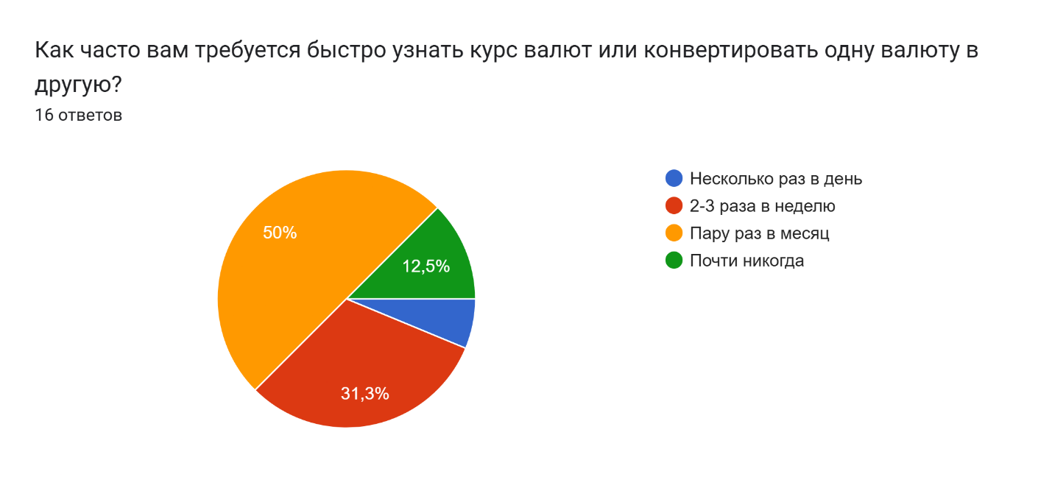

Ответы показали, что подавляющее большинство опрошенных сталкиваются с необходимостью валютных расчетов всего пару раз в месяц.

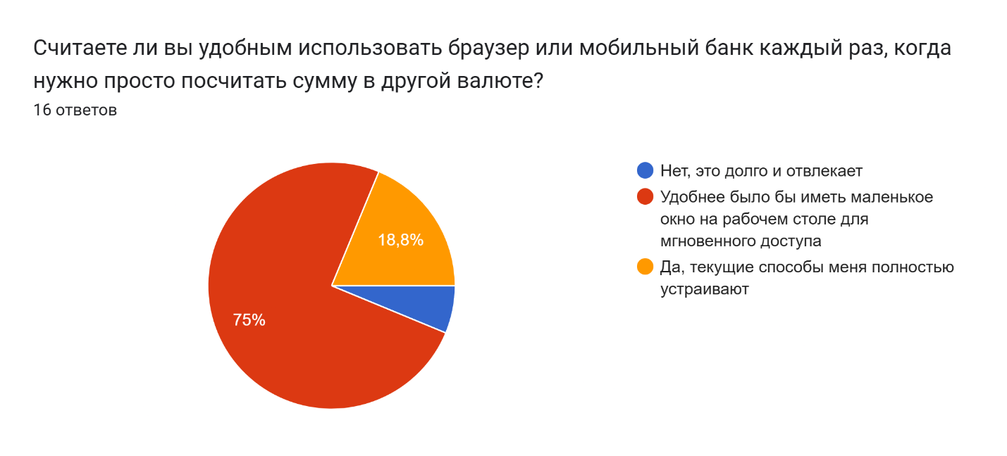

Ответы подтвердили гипотезу: пользователям не хватает быстрого десктопного инструмента без лишней рекламы и переходов по ссылкам.

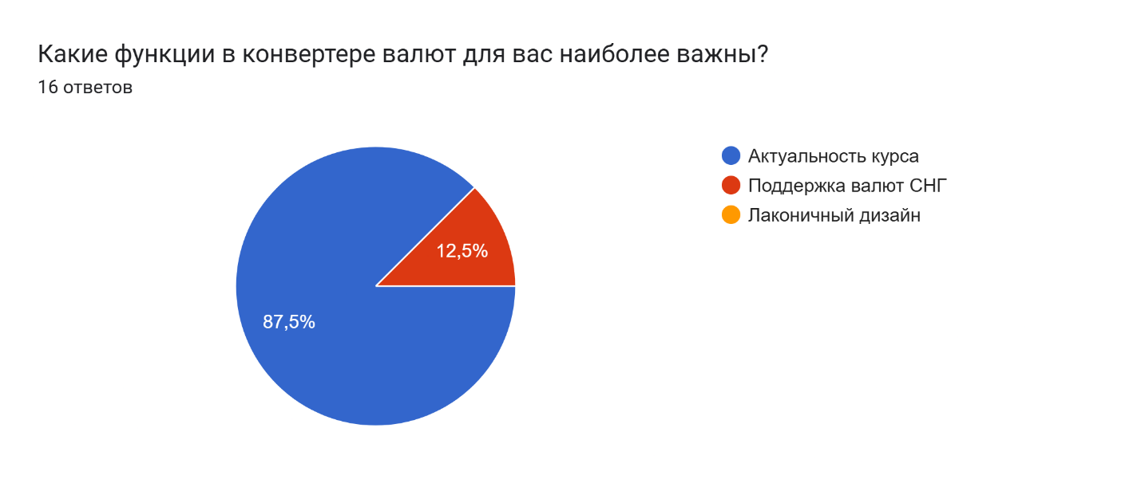Это обосновало выбор стека технологий: использование библиотеки Requests для связи с биржевым API в реальном времени.

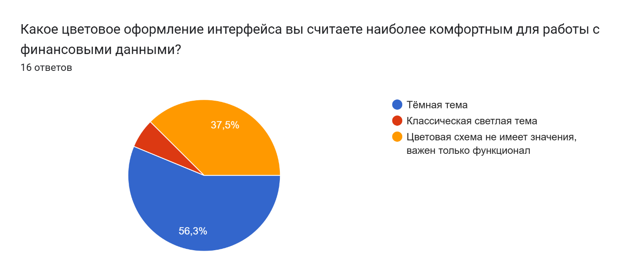

Итоги опроса стали фундаментом для дизайна: приложение реализовано в темных тонах с акцентом на четкость шрифтов (HiDPI).

2.2. Основные функции и особенности реализации

Основной функционал:
- Интеграция с финансовыми API — получение котировок в режиме реального времени через REST-запросы.
- Конвертация валют — мгновенный расчет сумм для популярных валютных пар и экзотических валют.
- Поддержка региона СНГ — встроенная обработка таких валют, как RUB, KZT, BYN.
- Автоматическое обновление — синхронизация данных с сервером по нажатию одной кнопки.
- История операций — логирование последних действий пользователя для быстрого доступа.
- Многопоточная обработка — выполнение сетевых запросов в фоновом режиме без блокировки интерфейса.
- Валидация ввода — фильтрация некорректных символов (букв, лишних знаков) непосредственно при наборе суммы.
- Централизованное управление стилем — использование единого словаря цветов для всего приложения.
- Поддержка HiDPI — автоматическая настройка четкости шрифтов под разрешение монитора.

Особенности реализации:
- Daemon-потоки — фоновые процессы автоматически завершаются при закрытии основного окна программы.
- Адаптивный GUI — интерфейс построен с использованием динамической сетки, сохраняющей пропорции при любых настройках системы.
- Центрирование окна — программный расчет координат для появления приложения точно в центре экрана при запуске.
- Обработка сетевых исключений — система «мягких» уведомлений (Messagebox) вместо аварийного завершения работы при отсутствии интернета.
- Оптимизация точности — расчеты производятся с соблюдением банковского округления до двух знаков после запятой.
- Программная настройка DPI — прямое взаимодействие с системными библиотеками Windows для устранения размытости шрифтов.

Возможные улучшения

Краткосрочные улучшения
- Расширение списка валют — добавление поддержки криптовалют (Bitcoin, Ethereum) через дополнительные эндпоинты API.
- Графики динамики курсов — визуализация изменений стоимости валюты за последние 7 или 30 дней.
- Избранные пары — возможность закреплять часто используемые валюты в начале списка для мгновенного доступа.
- Экспорт истории в PDF/CSV — выгрузка последних операций конвертации для ведения личной отчетности.
- Кэширование данных — сохранение последних курсов в локальный файл для работы приложения в режиме оффлайн.

Среднесрочные улучшения
- Система уведомлений (Alerts) — всплывающие сообщения при достижении валютой определенного порога цены.
- Автономный конвертер величин — добавление вкладок для перевода мер веса, длины и объемов в едином интерфейсе.
- Мультиязычность (i18n) — полная локализация интерфейса на английский, китайский и европейские языки.
- Поддержка кастомных тем — создание редактора палитры, чтобы пользователь мог сам менять цвета через словарь self.colors.

Долгосрочные улучшения
- Кроссплатформенная мобильная версия — разработка приложения на Kivy или Flutter с общим бэкендом.
- Веб-виджет — создание упрощенной версии конвертера для встраивания на сайты.
- Интеграция с банковскими API — возможность видеть не только биржевой курс, но и реальные курсы продажи в крупнейших банках.
- AI-прогнозирование — использование нейросетей для анализа трендов и предсказания примерного курса на ближайшие дни.

Заключение
Разработанный программный продукт «Currency Converter» представляет собой полноценное десктопное приложение, обеспечивающее пользователя точными финансовыми данными в режиме реального времени. В ходе работы были успешно реализованы механизмы интеграции с внешними REST API, многопоточная обработка данных и современный графический интерфейс с поддержкой системных настроек четкости.
Основные преимущества продукта:
- Актуальность данных — прямая связь с серверами котировок гарантирует точность вычислений в любой момент времени.
- Высокая производительность — благодаря использованию фоновых потоков интерфейс остается отзывчивым даже при низком качестве интернет-соединения.
- Профессиональный UX/UI — темная тема и автоматическая настройка HiDPI делают работу с приложением комфортной на любых современных мониторах.
- Надежность — встроенная система обработки исключений защищает программу от критических сбоев при некорректном вводе данных или отсутствии сети.
- Универсальность — поддержка валют стран СНГ делает продукт востребованным среди широкой русскоязычной аудитории.
Практическая значимость: Приложение готово к повседневному использованию как частными пользователями для личных расчетов, так и специалистами, которым требуется быстрый и чистый инструмент для мониторинга валютных курсов без необходимости использования браузера.

